PUTOVANJE BRODOM

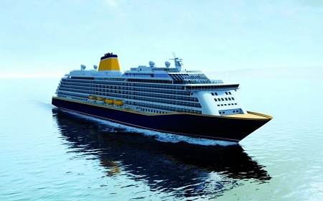

BRODOVI PREVOZE PUTNIKE MORIMA,RIJEKAMA,JEZERIMA

VELIKI BROD MOŽE PREVESTI I VIŠE AUTOBUSA I AUTOMOBILA

/ TRAJEKT/

BRODOVI ISPLOVLJAVAJU IZ LUKA

BRODOM UPRAVLJA KAPETAN

MORNARI SU SVI OSTALI KOJI RADE NA BRODU
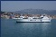
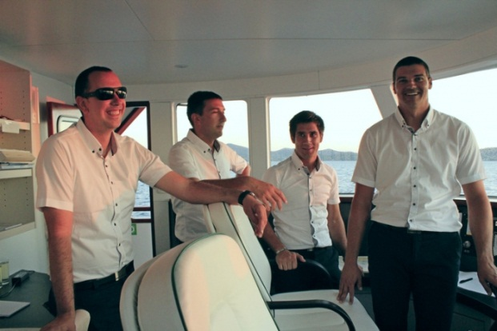
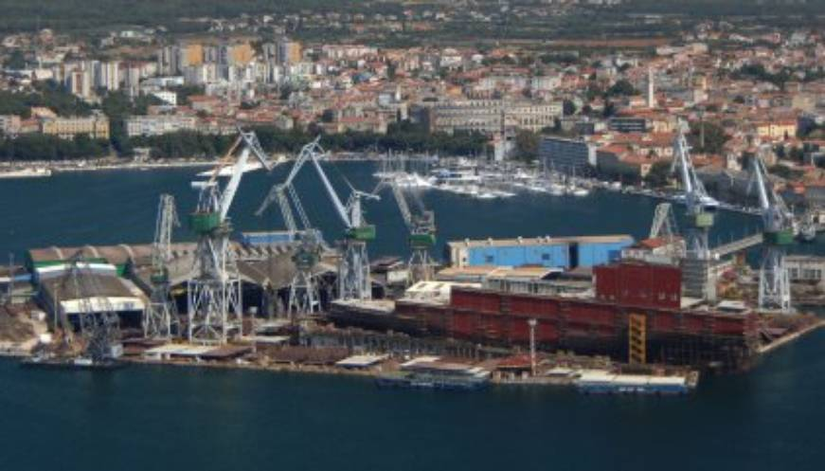

OVO JE BRODOGRADILIŠTE.OVDJE NASTAJU BRODOVI.

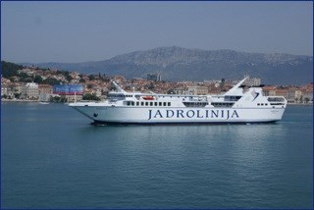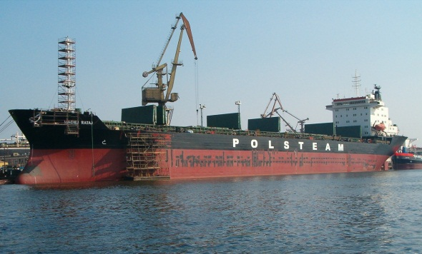
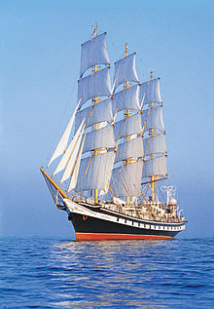
POSTOJE MNOGE VRSTE BRODOVA
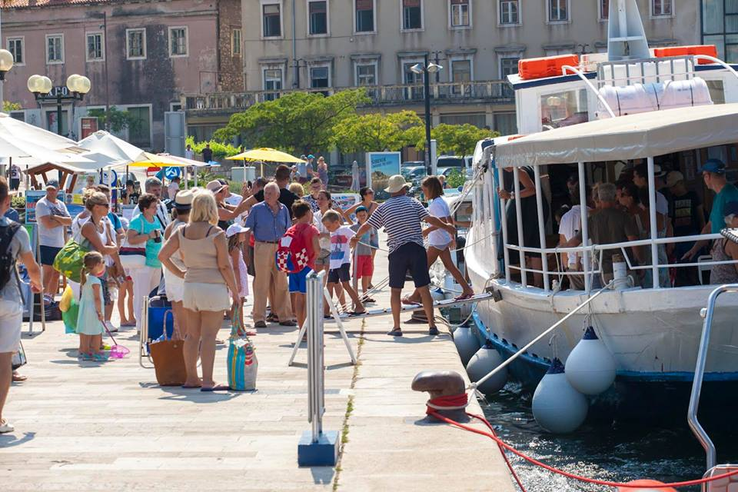
PRISTOJNO SE PONAŠAJ,ČEKAJ SVOJ RED

